Beste ouders/verzorgers, leden van HGC,

Helaas mogen wij voorlopig nog geen gebruik maken van De Lindershof, vooralsnog tot 1 september. Omdat wij dit wel erg lang vinden, zijn wij op zoek gegaan naar alternatieven.
De afgelopen dagen zijn bestuur en trainers hard aan de slag gegaan om te kijken naar de mogelijkheden om onze lessen naar buiten te verplaatsen.
Hierbij hebben wij hulp gekregen van hockeyclub MHCH. Wij mogen gebruik maken van hun (kunst)grasvelden.

Concreet houdt dit in dat wij vanaf zaterdag 23 mei de volgende lessen gaan aanbieden voor onze recreanten, turnen+, voorselectie en selectie:
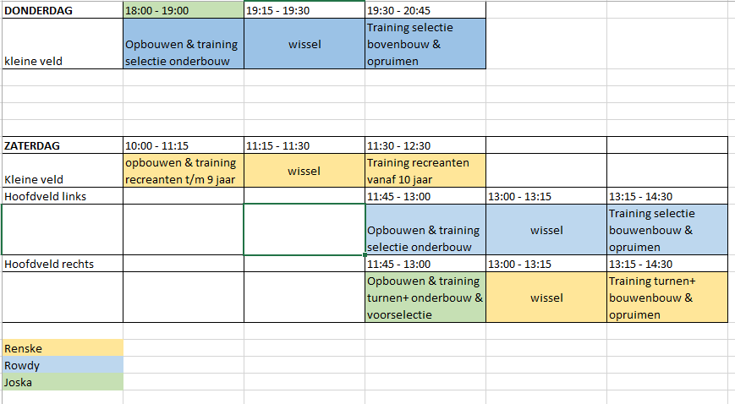
Deelname zal op basis van inschrijving plaatsvinden (vanwege maximum aantal kinderen per groep). Inschrijven kan via een online reserveringssysteem. Om gebruik te maken van dit systeem is het wel nodig dat je een account aanmaakt met een geldig e-mailadres. Dit adres gebruiken wij ook om te communiceren mocht een training onverwachts niet door gaan.

Reserveren voor een training kan via onderstaande linkjes:
Recreanten tot en met 9 jaar: https://www.supersaas.nl/schedule/HGC_Heesch/Recreanten_tot_&_met_9_jaar
Recreanten 10 jaar en ouder: https://www.supersaas.nl/schedule/HGC_Heesch/recreanten_10_jaar_en_ouder
Voorselectie: https://www.supersaas.nl/schedule/HGC_Heesch/Voorselectie
Turnen+ onderbouw: https://www.supersaas.nl/schedule/HGC_Heesch/Turnen_plus_onderbouw
Turnen+ bouwenbouw: https://www.supersaas.nl/schedule/HGC_Heesch/Tunen_plus_bovenbouw
Selectie onderbouw: https://www.supersaas.nl/schedule/HGC_Heesch/Selectie_onderbouw
Selectie bouwenbouw: https://www.supersaas.nl/schedule/HGC_Heesch/Tunen_plus_bovenbouw
Deze linkjes zijn ook terug te vinden op onze website www.hgc-heesch.nl
Let op: je kunt de trainingen alleen per week reserveren. Dus voor de selectie maximaal 2 (toekomstige) reserveringen en voor de overige groepen 1.
Is jouw training geweest? Meld je dan aan voor de training voor de week er na.

Bij natte velden worden de trainingen afgelast. Ons materiaal is niet geschikt om te gebruiken op een natte ondergrond.
Als blijkt dat er te weinig opkomst is bij de trainingen of dat het gewoon niet haalbaar is, kunnen wij altijd besluiten om de trainingen niet meer aan te bieden. Hier worden jullie dan uiteraard tijdig over geïnformeerd.
Bij deze mail vinden jullie ook alle protocollen en richtlijnen die wij hanteren. Lees deze goed door!
Op onze website vind je deze documenten ook terug.
Wij gaan met enthousiasme buiten aan de slag en zien jullie graag op 23 mei!

Tot snel!
Trainers en bestuur HGC

